Министерство науки и высшего образования Российской Федерации

федеральное государственное бюджетное образовательное учреждение

высшего образования
«Санкт-Петербургский государственный университет
промышленных технологий и дизайна»

Институт – Информационных технологий и автоматизации
Направление 09.03.03 – Прикладная информатика в дизайне
Кафедра – Цифровых и аддитивных технологий

РАЗРАБОТКА ПРОЕКТА
ВЕБ-САЙТ ДЛЯ КОМПАНИИ «UNICA»

ТЕХНИЧЕСКОЕ ЗАДАНИЕ

Исполнитель – студент учебной группы 4-МВ-5
(группа)
Шелькова София Александровна
(фамилия, имя, отчество)

Ссылка на макет в Figma / URL: https://clck.ru/3Qs8my
Ссылка на итоговый сайт / URL:

Санкт-Петербург
2025

СОДЕРЖАНИЕ
ВВЕДЕНИЕ 3
1 МУДБОРД 5
2 ОБЩАЯ СТРУКТУРА САЙТА 6
3 ОПИСАНИЕ СТРАНИЦ САЙТА 7
3.1 Страница №1 «Главная» 7
3.2 Страница №2 «Курсы» 10
3.3 Страница №3 «Подробнее о курсе» 12
3.4 Страница №4 «Репетиторы» 14
3.5 Страница №5 «Подробнее о репетиторе» 15
3.6 Страница №6 «Профориентация» 17
3.7 Страница №7 «Личный кабинет» 19

ВВЕДЕНИЕ
В ходе данной работы была разработана концепция компании «UNICA», специализирующаяся на помощи школьникам в подготовке к школьным государственным экзаменам и проведении профориентации.
Компания предоставляет следующие услуги:
- разовые консультации по сложным темам;
- систематические занятия по школьной программе;
- подготовка к государственным экзаменам тет-а-тет с репетитором;
- подготовка к государственным экзаменам на совместных занятиях (вебинарах);
- составление программы поступления.
Прямым потребителем являются родители школьников. Их возраст от 35 до 45 лет, проживающие в любом городе России, с высшим образованием, интересующиеся успехами своего ребёнка.
Косвенный потребитель – подростки от 14 до 18 лет, проживающие в любом городе России, получающие образование в школе, имеющие пробелы в учебном плане и желающие хорошо сдать экзамены.
Ключевые слова: образование, экзамен, репетитор, вебинар, курс, профориентация, подготовка, учёба, домашнее задание, урок.
Алгоритм использования сайта:
- зайти на сайт;
- через меню сайта перейти на страницу «Репетиторы»;
- выбрать необходимый экзамен;
- выбрать необходимый предмет;
- выбрать подходящего преподавателя;
- через кнопку «Подробнее» перейти на страницу «Подробнее о репетиторе» ознакомиться с его страницей;
- записаться на пробный урок с помощью кнопки «Записаться».
Желательные цвета представлены на рисунке 1. Нежелательные – на рисунке 2.

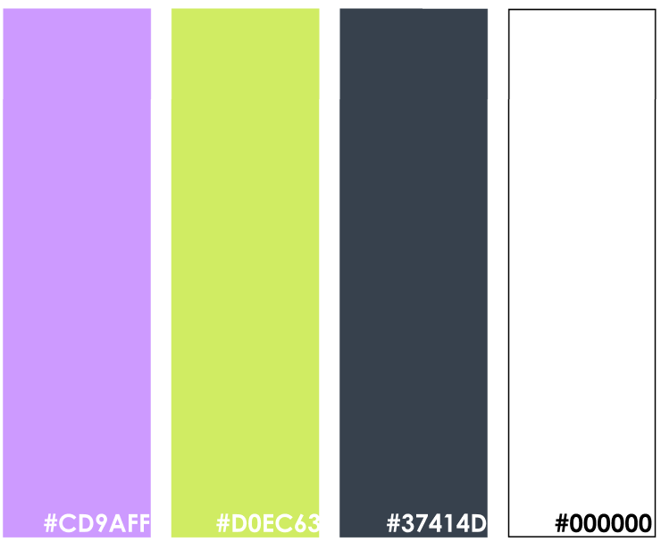
Рисунок 1 – Желательные цвета на сайте


Рисунок 2 – Нежелательные цвета на сайте

1 МУДБОРД

Для составления мудборда были рассмотрено несколько сайтов с современным оформлением, мягкими углами у форм и яркими цветами.
Мудборд представлен на рисунке 3.

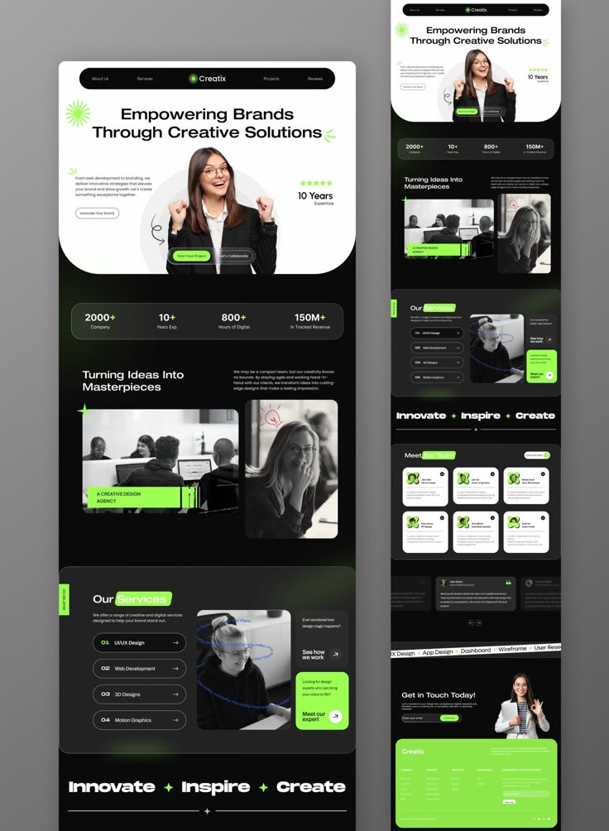 | 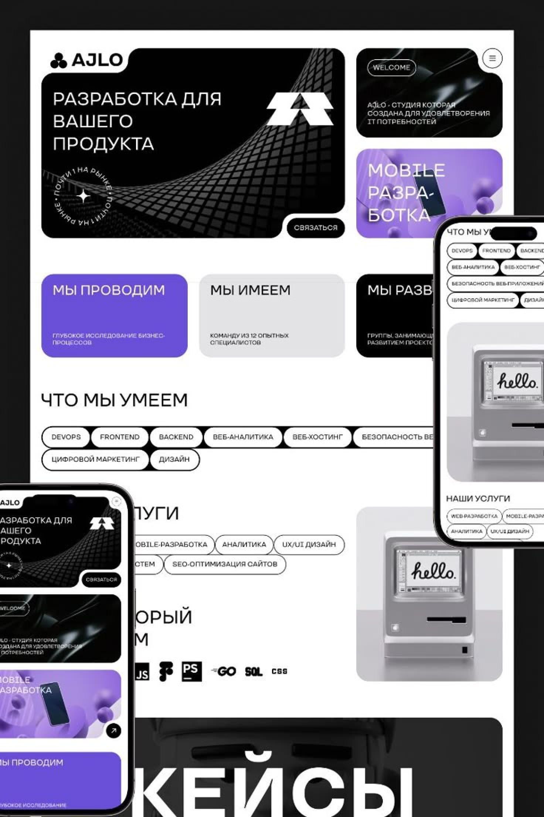
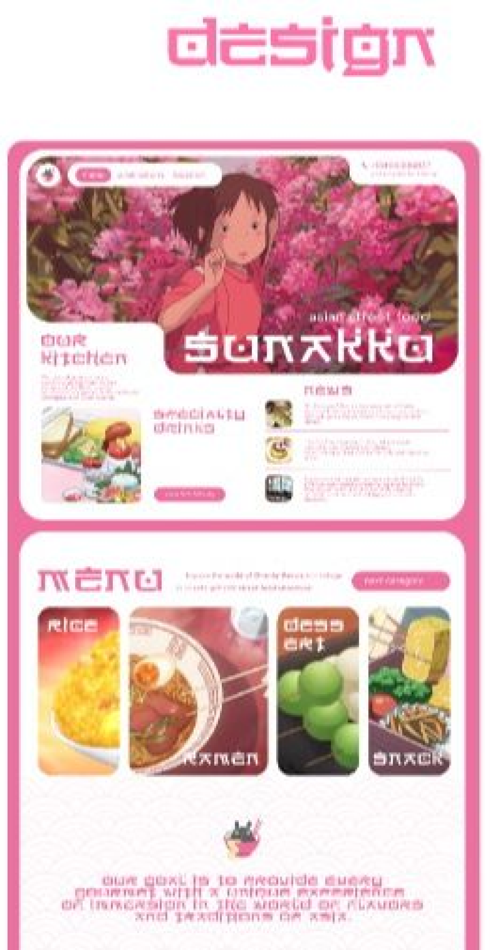 | 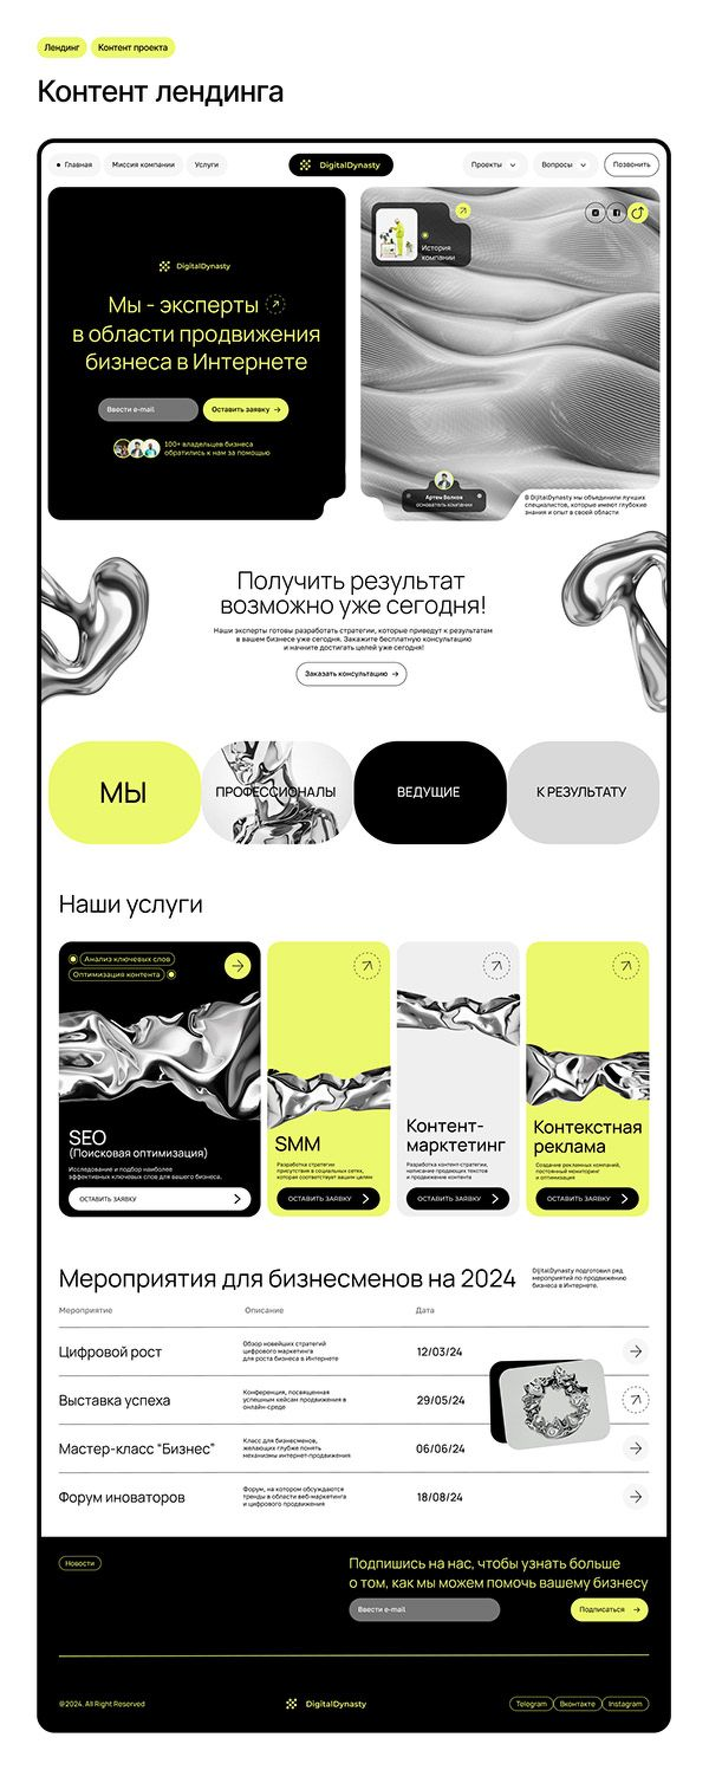
Рисунок 3 – Мудборд

2 ОБЩАЯ СТРУКТУРА САЙТА

Общая структура сайта состоит из семи страниц:
- Главная страница;
- Страница «Курсы»;
- Страница «Подробнее о курсе»
- Страница «Репетиторы»
- Страница «Подробнее о репетиторе»
- Страница «Профориентация»
- Страница «Личный кабинет»

Общая структура показана на рисунке 5.

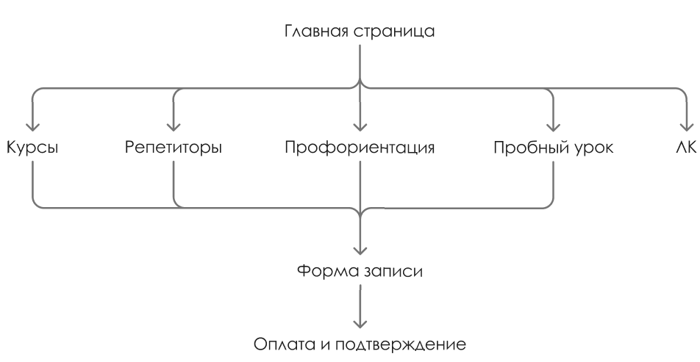
Рисунок 5 – Общая структура сайта

3 ОПИСАНИЕ СТРАНИЦ САЙТА

3.1 Страница №1 «Главная»

Главная страница содержит общую информацию об организации «UNICA».
В шапке страницы находится блок навигации по сайту, представленный следующими элементами, расположенными в ряд:
- логотип компании, который при нажатии переносит пользователя на страницу «Главная»;
- кнопка «Курсы», который при нажатии переносит пользователя на одноимённую страницу;
- кнопка «Репетиторы», которая при нажатии переносит пользователя на одноимённую страницу;
- кнопка «Профориентация», который при нажатии переносит пользователя на одноимённую страницу;
- кнопка «Пробный урок», который при нажатии открывает поп-ап с формой записи;
- иконка личного кабинета, который при нажатии переносит пользователя на страницу «Личный кабинет».
Блок с информацией об организации содержит:
- текст – заголовок компании, расположенной слева от центра страницы;
- картинку справа от центра страницы;
- текст – короткое повествование о миссии компании под заголовком (слоган);
- 5 плашек с краткой статистикой, расположенных под повествованием.
Блок «С нами ты сдашь на высокие баллы» содержит 4 элемента, в которых в виде текста оформлены цифры статистики и поясняющие к ней пункты.
Блок «В команде наставников ведущие преподаватели России» содержит список (слайдер) всех репетиторов онлайн-школы с их фотографией, именем, фамилией, и предметом, который этот преподаватель ведёт. Под слайдером стрелки для перелистывания.
Блок «Мы знаем, как учить» содержит:
- 3 плашки, расположенные справа сверху, слева по центру и справа снизу по сетке относительно блока, содержащие плюсы онлайн школы и пояснение к каждому из них;
- 3 картинки, расположенные слева сверху, справа по центру и слева снизу по сетке относительно блока.
Блок «6000+ учеников уже сдали экзамены с нашей помощью» содержит список (слайдер) популярных отзывов с именем и фамилией ученика, именем репетитора и текст с отзывом. После отзыва находится плашка с количеством баллов за экзамен и название предмета. Под слайдером стрелки для перелистывания.
Блок «Начни подготовку прямо сейчас» содержит кнопку «Записаться на пробный урок», открывающая поп-ап с записью на пробный урок, в котором текстовые поля «Имя» и «Телефон», и двумя кнопками – «Записаться» и «Отменить». При нажатии на вторую кнопку, поп-ап закрывается;
Блок «Часто задаваемые вопросы» содержит 5 плашек с самыми популярными вопросами, внутри которых справа находится стрелка. При нажатии на стрелку плашка удлиняется и показывает ответ на вопрос.
Подвал содержит:
- логотип онлайн-школы;
- кнопка «Главная» – переход на страницу «Главная»;
- кнопка «Курсы» – переход на страницу «Курсы»;
- кнопка «Репетиторы» – переход на страницу «Репетиторы»;
- кнопка «Профориентация» – переход на страницу «Профориентация»;
- Раздел «О нас»:
- кнопка «Наши преподаватели»;
- кнопка «Отзывы»;
- кнопка «Партнёрская программа»;
- кнопка «Правовая информация»;
- кнопка «Сведения об образовательной организации»;
- раздел «Контакты»:
- текст – номер телефона;
- текст – почтовый адрес;
- иконка «Youtube»;
- кнопка «ВКонтакте»;
- кнопка «Telegram»;
- текст – юридический адрес;
- символ копирайта.
Для перехода на страницу «Главная» нужно нажать на иконку логотипа в шапке.

3.2 Страница №2 «Курсы»

Страница «Курсы» содержит информацию о курсах онлайн-школы «UNICA».
В шапке страницы находится блок навигации по сайту, представленный следующими элементами, расположенными в ряд:
- логотип компании, который при нажатии переносит пользователя на страницу «Главная»;
- кнопка «Курсы», который при нажатии переносит пользователя на одноимённую страницу;
- кнопка «Репетиторы», который при нажатии переносит пользователя на одноимённую страницу;
- кнопка «Профориентация», который при нажатии переносит пользователя на одноимённую страницу;
- кнопка «Пробный урок», который при нажатии открывает поп-ап с формой записи;
- иконка личного кабинета, который при нажатии переносит пользователя на страницу «Личный кабинет».
Блок «Каталог курсов» содержит:
- выпадающий список «Предмет»;
- список «ЕГЭ/ОГЭ»;
- карточки курсов (по три в ряд), в каждой из которых:
- фотография преподавателей;
- текст с названием курса, классом, наименованием экзамена и предмета, а также длительность курса, частота проведения вебинаров в неделю, наличие домашнего задания и чек-листов, и цена
- кнопка «Записаться» открывает поп-ап «Оплата» для записи на занятие, который представляет собой плашку с наименованием «Оплата заказа» и пятью текстовыми полями: «ФИО», «Телефон», «Номер карты», «Действует до» и «Код», и двумя кнопками – «Оплатить» и «Отменить». При нажатии на вторую кнопку, поп-ап закрывается;
- кнопка «Подробнее» – переход на страницу «Подробнее о курсе».
Подвал содержит:
- логотип онлайн-школы;
- кнопка «Главная» – переход на страницу «Главная»;
- кнопка «Курсы» – переход на страницу «Курсы»;
- кнопка «Репетиторы» – переход на страницу «Репетиторы»;
- кнопка «Профориентация» – переход на страницу «Профориентация»;
- Раздел «О нас»:
- кнопка «Наши преподаватели»;
- кнопка «Отзывы»;
- кнопка «Партнёрская программа»;
- кнопка «Правовая информация»;
- кнопка «Сведения об образовательной организации»;
- раздел «Контакты»:
  - текст – номер телефона;
- текст – почтовый адрес;
- иконка «Youtube»;
- кнопка «ВКонтакте»;
- кнопка «Telegram»;
- текст – юридический адрес;
- символ копирайта.
Для перехода на страницу «Курсы» нужно нажать на кнопку «Курсы» в шапке сайта.

3.3 Страница №3 «Подробнее о курсе»

Страница «Подробнее о курсе» содержит подробную информацию о выбранном курсе.
В шапке страницы находится блок навигации по сайту, представленный следующими элементами, расположенными в ряд:
- логотип компании, который при нажатии переносит пользователя на страницу «Главная»;
- кнопка «Курсы», который при нажатии переносит пользователя на одноимённую страницу;
- кнопка «Репетиторы», который при нажатии переносит пользователя на одноимённую страницу;
- кнопка «Профориентация», который при нажатии переносит пользователя на одноимённую страницу;
- кнопка «Пробный урок», который при нажатии открывает поп-ап с формой записи;
- иконка личного кабинета, который при нажатии переносит пользователя на страницу «Личный кабинет».
Блок «Курс N» содержит:
- текст с наименованием курса и описанием, а также длительность курса, частота проведения вебинаров в неделю, наличие домашнего задания и чек-листов, и цена;
- картинка справа от текста;
- кнопка «Записаться» открывает поп-ап «Оплата» для записи на занятие, который представляет собой плашку с наименованием «Оплата заказа» и пятью текстовыми полями: «ФИО», «Телефон», «Номер карты», «Действует до» и «Код», и двумя кнопками – «Оплатить» и «Отменить». При нажатии на вторую кнопку, поп-ап закрывается.
Блок «Программа курса» содержит:
- список слева с перечислением этапов курса;
- плашка справа с наименованием тем занятий и номерами, соответствующими заданию в экзаменах.
При нажатии на любой из этапов плашка справа меняет текст на соответствующие занятия и номера заданий.
Подвал содержит:
- логотип онлайн-школы;
- кнопка «Главная» – переход на страницу «Главная»;
- кнопка «Курсы» – переход на страницу «Курсы»;
- кнопка «Репетиторы» – переход на страницу «Репетиторы»;
- кнопка «Профориентация» – переход на страницу «Профориентация»;
- Раздел «О нас»:
- кнопка «Наши преподаватели»;
- кнопка «Отзывы»;
- кнопка «Партнёрская программа»;
- кнопка «Правовая информация»;
- кнопка «Сведения об образовательной организации»;
- раздел «Контакты»:
- текст – номер телефона;
- текст – почтовый адрес;
- иконка «Youtube»;
- кнопка «ВКонтакте»;
- кнопка «Telegram»;
- текст – юридический адрес;
- символ копирайта.
Для перехода на страницу «Подробнее о курсе» нужно нажать на кнопку «Подробнее» в карточке курса на странице «Курсы».

3.4 Страница №4 «Репетиторы»

Страница «Репетиторы» содержит информацию о преподавателях онлайн-школы «UNICA».
В шапке страницы находится блок навигации по сайту, представленный следующими элементами, расположенными в ряд:
- логотип компании, который при нажатии переносит пользователя на страницу «Главная»;
- кнопка «Курсы», который при нажатии переносит пользователя на одноимённую страницу;
- кнопка «Репетиторы», который при нажатии переносит пользователя на одноимённую страницу;
- кнопка «Профориентация», который при нажатии переносит пользователя на одноимённую страницу;
- кнопка «Пробный урок», который при нажатии открывает поп-ап с формой записи;
- иконка личного кабинета, который при нажатии переносит пользователя на страницу «Личный кабинет».
Блок «Каталог репетиторов» содержит:
- выпадающий список «Предмет»;
- список «ЕГЭ/ОГЭ»;
- карточки репетиторов (три в ряд), в каждой из которых:
- фотография преподавателей;
- текст с именем и фамилией преподавателя, класс, наименование экзамена и предмета, а также годы опыта, количество выпущенных стобалльников, количество человек с баллом больше 80 и цена;
- кнопка «Записаться» открывает поп-ап с формой для записи на занятие, который представляет собой плашку с наименованием «Контактные данные» и двумя текстовыми полями: «Имя» и «Телефон», и двумя кнопками – «Записаться» и «Отменить». При нажатии на вторую кнопку, поп-ап закрывается;
- кнопка «Подробнее» – переход на страницу «Подробнее о репетиторе».
Подвал содержит:
- логотип онлайн-школы;
- кнопка «Главная» – переход на страницу «Главная»;
- кнопка «Курсы» – переход на страницу «Курсы»;
- кнопка «Репетиторы» – переход на страницу «Репетиторы»;
- кнопка «Профориентация» – переход на страницу «Профориентация»;
- Раздел «О нас»:
- кнопка «Наши преподаватели»;
- кнопка «Отзывы»;
- кнопка «Партнёрская программа»;
- кнопка «Правовая информация»;
- кнопка «Сведения об образовательной организации»;
- раздел «Контакты»:
- текст – номер телефона;
- текст – почтовый адрес;
- иконка «Youtube»;
- кнопка «ВКонтакте»;
- кнопка «Telegram»;
- текст – юридический адрес;
- символ копирайта.
Для перехода на страницу «Репетиторы» нужно нажать на кнопку «Репетиторы» в шапке сайте.

3.5 Страница №5 «Подробнее о репетиторе»

Страница «Подробнее о репетиторе» содержит подробную информацию о выбранном преподавателе.
В шапке страницы находится блок навигации по сайту, представленный следующими элементами, расположенными в ряд:
- логотип компании, который при нажатии переносит пользователя на страницу «Главная»;
- кнопка «Курсы», который при нажатии переносит пользователя на одноимённую страницу;
- кнопка «Репетиторы», который при нажатии переносит пользователя на одноимённую страницу;
- кнопка «Профориентация», который при нажатии переносит пользователя на одноимённую страницу;
- кнопка «Пробный урок», который при нажатии открывает поп-ап с формой записи;
- иконка личного кабинета, который при нажатии переносит пользователя на страницу «Личный кабинет».
Блок «Имя Фамилия» содержит:
- текст с именем и фамилией преподавателя, описание опыта репетитора, годы репетиторства, количество выпущенных стобалльников, количество человек с баллом больше 80 и цена;
- картинка справа от текста;
- кнопка «Записаться» открывает поп-ап с формой для записи на занятие.
Блок «Тебе могут подойти» содержит карточки репетиторов, в которых:
- фотография преподавателей;
- текст с именем и фамилией преподавателя, класс, наименование экзамена и предмета, годы опыта, количество выпущенных стобалльников, количество человек с баллом больше 80 и цена;
- кнопка «Записаться» открывает поп-ап с формой для записи на занятие;
- кнопка «Подробнее» – переход на страницу «Подробнее о репетиторе».
Подвал содержит:
- логотип онлайн-школы;
- кнопка «Главная» – переход на страницу «Главная»;
- кнопка «Курсы» – переход на страницу «Курсы»;
- кнопка «Репетиторы» – переход на страницу «Репетиторы»;
- кнопка «Профориентация» – переход на страницу «Профориентация»;
- Раздел «О нас»:
- кнопка «Наши преподаватели»;
- кнопка «Отзывы»;
- кнопка «Партнёрская программа»;
- кнопка «Правовая информация»;
- кнопка «Сведения об образовательной организации»;
- раздел «Контакты»:
- текст – номер телефона;
- текст – почтовый адрес;
- иконка «Youtube»;
- кнопка «ВКонтакте»;
- кнопка «Telegram»;
- текст – юридический адрес;
- символ копирайта.
Для перехода на страницу «Подробнее о репетиторе» нужно нажать на кнопку «Подробнее» в карточке преподавателя на странице «Репетиторы».

3.6 Страница №6 «Профориентация»

Страница «Профориентация» содержит подробную информацию о преподавателях, проводящих профориентации и строящие стратегии поступления.
В шапке страницы находится блок навигации по сайту, представленный следующими элементами, расположенными в ряд:
- логотип компании, который при нажатии переносит пользователя на страницу «Главная»;
- кнопка «Курсы», который при нажатии переносит пользователя на одноимённую страницу;
- кнопка «Репетиторы», который при нажатии переносит пользователя на одноимённую страницу;
- кнопка «Профориентация», который при нажатии переносит пользователя на одноимённую страницу;
- кнопка «Пробный урок», который при нажатии открывает поп-ап с формой записи;
- иконка личного кабинета, который при нажатии переносит пользователя на страницу «Личный кабинет».
Блок «Профориентация с экспертом по поступлению» содержит каталог с преподавателями, в котором:
- текст с именем и фамилией преподавателя, описание опыта как эксперта, годы опыта и количество успешно поступивших;
- картинка справа от текста;
- кнопка «Записаться» открывает поп-ап с формой для записи на занятие.
Подвал содержит:
- логотип онлайн-школы;
- кнопка «Главная» – переход на страницу «Главная»;
- кнопка «Курсы» – переход на страницу «Курсы»;
- кнопка «Репетиторы» – переход на страницу «Репетиторы»;
- кнопка «Профориентация» – переход на страницу «Профориентация»;
- Раздел «О нас»:
- кнопка «Наши преподаватели»;
- кнопка «Отзывы»;
- кнопка «Партнёрская программа»;
- кнопка «Правовая информация»;
- кнопка «Сведения об образовательной организации»;
- раздел «Контакты»:
- текст – номер телефона;
- текст – почтовый адрес;
- иконка «Youtube»;
- кнопка «ВКонтакте»;
- кнопка «Telegram»;
- текст – юридический адрес;
- символ копирайта.
Для перехода на страницу «Профориентация» нужно нажать на кнопку «Профориентация» в шапке сайта.

3.7 Страница №7 «Личный кабинет»

Страница «Личный кабинет» содержит информацию о купленных курсах, занятиях с репетиторами, домашнее задание и записи вебинаров.
В шапке страницы находится блок навигации по сайту, представленный следующими элементами, расположенными в ряд:
- логотип компании, который при нажатии переносит пользователя на страницу «Главная»;
- кнопка «Курсы», который при нажатии переносит пользователя на одноимённую страницу;
- кнопка «Репетиторы», который при нажатии переносит пользователя на одноимённую страницу;
- кнопка «Профориентация», который при нажатии переносит пользователя на одноимённую страницу;
- кнопка «Пробный урок», который при нажатии открывает поп-ап с формой записи;
- иконка личного кабинета, который при нажатии переносит пользователя на страницу «Личный кабинет».
Блок «Профиль» содержит:
- список с разделами:
- «Курсы»;
- «Репетиторы»;
- «Записи вебинаров»;
- «Домашние задания».
Раздел «Курсы» содержит:
- картинка;
- текст с названием курса, количество просмотренных вебинаров, количество выполненного домашнего задания и средний балл по предмету;
- кнопка «Записи» – переход в раздел «Записи вебинаров»;
- кнопка «Домашки» – переход в раздел «Домашние задания».
Раздел «Репетиторы» содержит:
- картинка;
- текст с именем репетитора, количество проведённых занятий, количество выполненного домашнего задания и средний балл по предмету;
- кнопка «Записи» – переход в раздел «Записи вебинаров»;
- кнопка «Домашки» – переход в раздел «Домашние задания».
Раздел «Записи вебинаров» содержит:
- текст с названием курса или имя репетитора, и тема занятия;
- видеозапись;
Раздел «Домашние задания» содержит:
- текст с названием предмета и темой занятия;
- видеозапись;
Подвал содержит:
- логотип онлайн-школы;
- кнопка «Главная» – переход на страницу «Главная»;
- кнопка «Курсы» – переход на страницу «Курсы»;
- кнопка «Репетиторы» – переход на страницу «Репетиторы»;
- кнопка «Профориентация» – переход на страницу «Профориентация»;
- Раздел «О нас»:
- кнопка «Наши преподаватели»;
- кнопка «Отзывы»;
- кнопка «Партнёрская программа»;
- кнопка «Правовая информация»;
- кнопка «Сведения об образовательной организации»;
- раздел «Контакты»:
- текст – номер телефона;
- текст – почтовый адрес;
- иконка «Youtube»;
- кнопка «ВКонтакте»;
- кнопка «Telegram»;
- текст – юридический адрес;
- символ копирайта.
Для перехода на страницу «Личный кабинет» необходимо нажать на иконку личного кабинета в шапке сайта.

